Всероссийская олимпиада школьников «Белый Ветер»
Физика, 9 класс

ФИ участника:

Бланк ответов: | 1 | 2 | 3 | 4 | 5 | 6 | 7 | 8 | 9 | 10 | 11 | 12

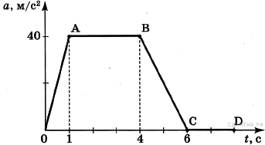
- На рисунке представлен график зависимости ускорения от времени для тела, движущегося прямолинейно. Равноускоренное движение соответствует участку
- OA
- AB
- BC
- CD

- Какой путь пройдет свободно падающее тело за 2 секунды? v0 = 0 м/с, ускорение свободного падения примите равным 10 м/с².
- 20 м.
- 40м.
- 80м.
- 160 м.

- Автомобиль движется на повороте по круговой траектории радиусом 50 м с постоянной по модулю скоростью 10 м/с. Каково ускорение автомобиля?
- 1 м/с².
- 2 м/с²
- 2,5 м/с².
- 0 м/с².

- Чему равна масса груза, который опускают с помощью троса с ускорением 2 м/с², направленным вниз, если сила натяжения троса 4000 Н? Сопротивлением воздуха пренебречь.
- 750 кг;
- 600 кг;
- 500 кг;
- 3000 кг.

- Железнодорожный вагон массой m , движущийся со скоростью V , сталкивается с неподвижным вагоном массой 2m и сцепляется с ним. С какой скоростью продолжают двигаться вагоны после сцепки?
- V / 3.
- V / 2.
- 3V.
- 4V.

- Груз массой 1 кг подняли с высоты 1 м над полом на высоту 3 м. Работа силы тяжести при поднятии груза равна
- −20 Дж
- −10 Дж
- 20 Дж
- 30 Дж

- Деревянную коробку массой 10 кг равномерно и прямолинейно тянут по горизонтальной деревянной доске с помощью горизонтальной пружины жёсткостью 200 Н/м. Удлинение пружины 0,2 м. Чему равен коэффициент трения коробки по доске?
- 0,4
- 0,1
- 10
- 2,5

12 см и 10 Гц
12 см и 20 Гц
6 см и 0,1 Гц
6 см и 0,05 Гц
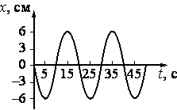
- На рисунке представлен график гармонических колебаний математического маятника. Амплитуда и частота колебаний маятника равны соответственно

- Определите длину звуковой волны в воздухе, если частота колебаний источника звука 200 Гц. Скорость звука в воздухе составляет 340 м/с.
- 1,7 м
- 0,59 м
- 540 м
- 68 000 м

- Какая частица Х выделяется в реакции ?
- электрон
- нейтрон
- протон
- альфа-частица

- Какой путь пройдет свободно падающее тело за 4 секунды?
- 20 м.
- 40м.
- 80м.
- 160 м.

- Скорость крайних точек точильного круга радиусом 20 см равна 20 м/с. Чему равно их центростремительное ускорение?
- 1 м/с².
- 360 м/ с².
- 2000 м/ с²
- 36000 м/ с².

